Технологическая карта урока
Учитель: Белавина Юлия Юрьевна

№ ОУ: Государственное бюджетное общеобразовательное учреждение средняя общеобразовательная школа №235 с углубленным изучением предметов художественно-эстетического цикла им. Д.Д. Шостаковича Адмиралтейского района Санкт-Петербурга
Предмет: Литературное чтение (УМК «Перспективная начальная школа»)
Класс: 2 «в»
Тема: Герои стихотворения С. Махотина «Воскресенье» и произведения В. Драгунского «Что я люблю»
Тип: комбинированный урок
Дата: 16.11.2018г
Цель урока: организовать сравнительный анализ героев двух текстов
Задачи урока:
Предметные | Метапредметные | Личностные
Учить детей ориентироваться в тексте, просматривать его и находить нужное место, пользоваться условными обозначениями и маркированием учебника;  формировать опыт сравнения героев литературных произведений; навык чтения по цепочке, поискового чтения, умения слушать аудиозапись произведения; умение работать с ноутбуком, пользуясь памяткой при выполнении теста | Регулятивные: определить тему урока; поставить цель урока; ориентироваться в материале учебника (работа по содержанию); планировать действия по решению учебной задачи (поэтапное выполнение задания)  Коммуникативные: развивать монологическую и диалоговую речь; учить правилам участия в коллективной деятельности во время чтения по цепочке; аргументировать свои ответы на поставленные вопросы  Познавательные: формировать логические умения; анализировать текст; находить и выделять в тексте необходимую информацию; перечитывать текст с разными задачами; сравнивать тексты; выполнять интерактивный тест на ноутбуке по прочитанным текстам | На материале текстов создать ситуацию сравнения мира материальных вещей (того, что удовлетворяет телесные потребности человека) и того, что питает его душу; отметить, что богатым человека можно считать, если он обладает способностью мечтать, многое любить и увлекаться многим.  Продолжать формировать умение опыта сравнения и самоанализа: примерять на себя все обсуждаемые ситуации, умение идентифицировать себя с героем, возможность осознать свою особенность через свой мир привязанностей и увлечений

Ресурсы урока: компьютер, мультимедийный проектор, колонки, учебник литературное чтение 2 класс часть 1 (+ электронная версия), толковый словарь из учебника Русский язык 2 кл часть 2 (+ электронная версия), аудиозапись (2:55 мин) произведения в исполнении С. Безрукова, аудиозапись (0:23 мин) стихотворения С. Махотина «Воскресенье» в исполнении Т. Сотниковой, рабочая тетрадь, закладки, ручка, линейка, простой карандаш, цветные карандаши, памятка по работе с тестами, интерактивный тест, ноутбуки.

Ход урока
Содержание деятельности учителя | Содержание деятельности обучающихся
Мотивация к деятельности
Просит вспомнить - какое произведение читали на прошлом уроке. Кому оно понравилось? | Называют: В. Драгунский «Что я люблю»  Отвечают на вопросы.
Проверка домашнего задания
Спрашивает: Какое было домашнее задание? Кто его выполнил? Почему было дано именно такое задание?  Предлагает выполнить тест с помощью ноутбуков (перед уроком дежурные раздали), просит достать памятку и повторить порядок выполнения работы на ноутбуке.  Называет последовательность (пишет путь открытия теста на доске): в библиотеке-онлайн подтвердить кнопкой «Ввод» персональный читательский билет; открыть электронную версию учебника Литературное чтение часть 1, глава 4, урок № 40, тест 26.  Акцентирует внимание на то, что перед тестом есть необходимый фрагмент текста В. Драгунского «Что я люблю», при необходимости текстом можно пользоваться. Комментирует предложенные 4 вопроса (с точки зрения, где ставить запятые и пробелы, а где просто отметить нужный вариант ответа)  Напоминает, что по окончании выполнения теста, нужно нажать кнопку «Проверить» и результат работы автоматически окажется на рабочем компьютере учителя.  Напоминает о завершении работы, согласно памятке, но просит ноутбуки не выключать. | Отвечают на вопросы  Делают свои предположения.  Выполняют указания, согласно памятке.  Выполняют тест (отвечают на 4 вопроса)  Нажимают кнопку и просматривают полученный результат в баллах (1 правильно выполненное задание = 1 балл; видят - какие задания сделаны правильно, а какие нет)  Выходят из электронной библиотеки и закрывают ноутбуки.
Актуализация необходимых знаний
Просит открыть страницу содержания в учебнике.  Задает вопросы: С чем гостеприимный Барсук предлагает познакомиться сегодня? Откройте и назовите его.  Определите, чем будем заниматься на уроке. Достаточно ли для урока одного стихотворения?  Какие предположения по дальнейшей работе вы можете сделать? | Открывают содержание в учебнике литературного чтения.  В 3 главе в разделе библиотека гостеприимного Барсука находят следующее произведение,  Определяют номер страницы, открывают и отмечают закладкой  Высказываются, делают свои предположения (т.к. аналогичная работа проводилась ранее, то детям не составило труда назвать, что сегодня мы будем сравнивать оба текста)
Организация познавательной деятельности
Предлагает самостоятельно прочитать стихотворение С. Махотина «Воскресенье» Задает вопрос: похоже ли это произведение на предыдущее?  Обращает внимание на слово со * (при необходимости пользуемся условными обозначениями в начале учебника)  Задает вопрос: что такое шапито?  Приглашает в «Книжный клуб», предлагает прослушать аудио-запись стихотворения в исполнении Т. Сотниковой  Задает вопрос: похож ли герой стихотворения на Дениску? Чем же?  Просит найти доказательства в тексте.  Спрашивает, что еще объединяет героев?  Задает вопросы: почему стихотворение называется выходной?  Если бы вы были автором этого стихотворения, то дали бы ему другое название? Если да, то какое?  Спрашивает: как вы проводите свой выходной?  Просит перечитать стихотворение, открыть рабочие тетради, записать число и классная работа, сделать табличку.  Предлагает заполнить табличку, сравнив оба произведения.  Физ-минутка «В зоопарке» | Читают текст, отвечают на вопрос.  Достают Русский язык, часть 2. открывают толковый словарь, находят нужное слово, читают словарную статью.  Отвечают на вопрос, пользуясь информацией в словарике.  Внимательно слушают, следят по тексту.  Делают свои предположения.  Дениска говорит: «Люблю… есть мороженое и запивать его газированной водой»  Герой Махотина говорит: «Внутри у меня газировка шипит и медленно тает пломбир»  Дениска любит ходить в зоопарк, а герой Махотина – смотреть на зверей в цирке  Отвечают: Привязанность, любовь к отцу, время в выходной день, проведенное с папой.  Делают свои предположения.  Отвечают на поставленные вопросы.  Высказываются.  Выполняют указание учителя.
  Автор | В. Драгунский | С. Махотин
  Название | «Что я люблю» | «Воскресенье»
  Герой | Дениска | Мальчик
  Общее | есть мороженое и пить газировку;  смотреть на животных;  проводить время с папой.
  Рисунок
Рефлексия деятельности
Просит достать памятку и предлагает выполнить тест на ноутбуках.  Указывает путь: учебник Литературное чтение часть 1, глава 4, урок № 41, тест 27.  Комментирует: перед вами стихотворение С. Махотина «Воскресенье», где каждая строчка пронумерована, вам нужно ответить на 2 вопроса, в каждом отметить по 1 варианту ответа.  Напоминает, что по окончании выполнения теста, нужно нажать кнопку «Проверить». Просит завершить работу, пользуясь памяткой, выключить и сдать ноутбуки.  Информирует о том, что за тесты будет выставлена общая оценка (4 вопроса в предыдущем тесте и 2 вопроса в этом).  Просит записать в дневник домашнее задание: закончить рисунок в таблице; по желанию – выучить стихотворение, остальным – выразительное чтение. | Достают памятку, выполняют указания.  Выполняют тест.  Знакомятся с его результатами.  Выходят из электронной библиотеки, выключают и закрывают ноутбуки, сдают учителю  Делают запись в дневник.

Список использованной литературы
Литературное чтение: 2 кл. часть 1: Учеб. / Н. А. Чуракова – М. : Академкнига / Учебник, 2017.
Литературное чтение. 2 кл. : методическое пособие / Н. А. Чуракова, О. В. Малаховская. – М. : Академкнига / Учебник, 2014.
http://akbooks.ru/biblio2/titul-booklit21/book-lit21/?key=lit21-38 – страница урока в Библиотеке-Онлайн – электронном издании «Перспективная начальная школа»
http://web.akbooks.ru/journal/journal_titul/journal_audio/audiotrack/?key=21-03-030 – аудиозапись произведения в аудио-проекте «Книжный клуб» от издательства «Академкнига» (УМК «ПНШ»)
http://web.akbooks.ru/journal/journal_titul/journal_audio/audiotrack/?key=21-03-029 – аудиозапись (2:55 мин) произведения в исполнении С. Безрукова в аудио-проекте «Книжный клуб» от издательства «Академкнига» (УМК «ПНШ»)
http://akbooks.ru/klass2/titul-lit21/test-lit21/?key=lit21-26 - тест 26 В. Драгунский «Что я люблю»
http://akbooks.ru/klass2/titul-lit21/test-lit21/?key=lit21-27 – тест 27 С. Махотин «Воскресенье»

Фрагменты урока:
https://vk.com/club153054381?z=video27178832_456239310%2F5fd26019b920e37c8e%2Fpl_post_-153054381_3331
https://vk.com/club153054381?z=video27178832_456239312%2F197355d6c53220525f%2Fpl_post_-153054381_3331

Приложение (скрины страниц электронных ресурсов)
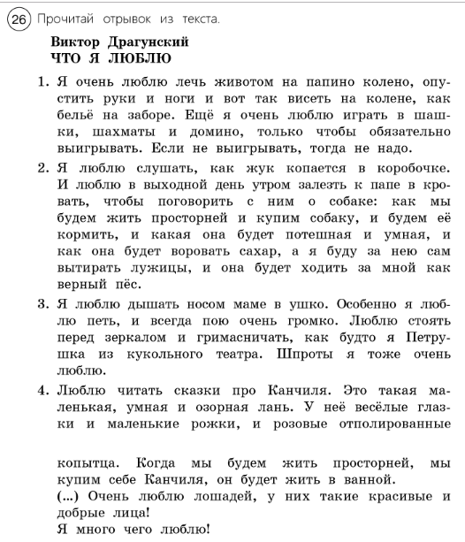 | 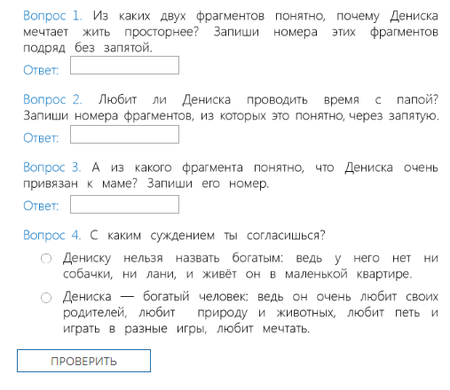
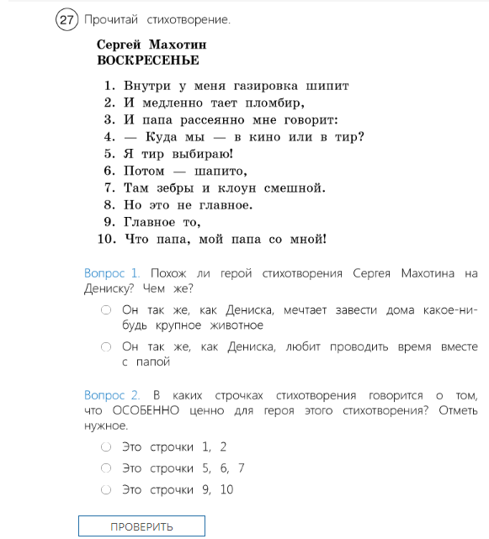 | 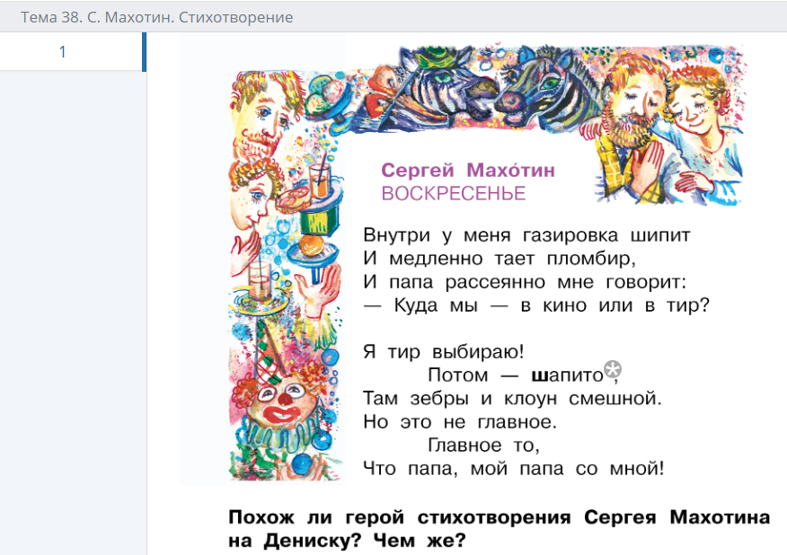
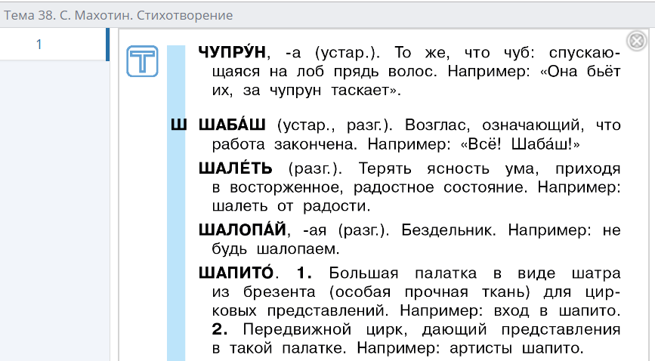 | 